Заключение на проект решения Совета депутатов
Парфинского городского поселения «О бюджете Парфинского
городского поселения на 2022 год и плановый период 2023 и 2024 годов»

от 17 ноября 2021 года

Общие положения

Заключение Контрольно-счётной палаты Парфинского муниципального района (далее - Контрольно-счетная палата) по результатам экспертизы проекта решения Совета депутатов Парфинского городского поселения «О бюджете Парфинского городского поселения на 2022 год и на плановый период 2023 и 2024 годов» (далее - Заключение) подготовлено на основании статьи 157 Бюджетного кодекса Российской Федерации, Федерального закона от 07.02.2011 №6-ФЗ «Об общих принципах организации и деятельности контрольно-счётных органов субъектов Российской Федерации и муниципальных образований», Положения о бюджетном процессе в Парфинском городском поселении, утверждённым решением Совета депутатов от 29 октября 2013 года N 155 (далее - Положение о бюджетном процессе), Положения о Контрольно-счетной палате Парфинского муниципального района, утверждённого решением Думы муниципального района от 30.11.2011 № 78, Соглашения о передаче полномочий по осуществлению внешнего муниципального финансового контроля от 03.12.2020 года № 1.
Проект решения «О бюджете Парфинского городского поселения на 2022 год и на плановый период 2023 и 2024 годов» (далее – проект бюджета) направлен в Контрольно-счетную палату 12 ноября 2021 года, то есть с соблюдением срока, установленного пунктом 11 Положения о бюджетном процессе. Перечень и содержание документов и материалов, представленных одновременно с проектом о бюджете, соответствуют требованиям статьи 184.2 Бюджетного кодекса Российской Федерации, пункта 12 Положения о бюджетном процессе.
В ходе проведения экспертно-аналитического мероприятия проанализирован процесс планирования соответствующих показателей проекта бюджета, осуществленный Администрацией муниципального района, главными администраторами средств бюджета городского поселения, проверена обоснованность планирования показателей проекта бюджета, а также оценено состояние нормативно-правовой и методической базы, регулирующей порядок формирования и расчетов основных показателей проекта бюджета.

Основные характеристики бюджета городского поселения

Основные характеристики бюджета Парфинского городского поселения приведены в Таблице № 1:

Таблица № 1 (тыс. рублей)

Показатели | Первоначальные бюджет.  назначения на 2021 г | Ожидаемое исполнение 2021 год | Проект бюджета |  |  | Темп роста к предыдущему году, %
Показатели | Первоначальные бюджет.  назначения на 2021 г | Ожидаемое исполнение 2021 год | 2022 год | 2023 год | 2024 год | 2022 год | 2023 год | 2024 год
Доходы, в том числе: | 19724,4 | 23395,3 | 315735,4 | 125923,9 | 16615,1 | В 13,5 раза | 39,9 | 13,2
налоговые и неналоговые доходы | 14431,3 | 15373,2 | 14601,3 | 14862,7 | 15225,2 | 95,0 | 101,8 | 102,4
Расходы | 19724,4 | 35128,4 | 317195,4 | 125923,9 | 16615,1 | В 9 раз | 39,7 | 13,2
Дефицит (-) профицит (+) | 0 | -11733,1 | -1460,0 | 0 | 0

Доходы бюджета городского поселения на 2022 год прогнозируются в объеме 315735,4 тыс. рублей, что выше ожидаемого исполнения 2021 года в 13,5 раза в связи с выделением из областного бюджета межбюджетных трансфертов на реализацию региональной составляющей федерального проекта «Чистая вода» на строительство комплекса водоочистных сооружений р.п. Парфино в сумме 296,0 млн. рублей. Данный фактор оказал неоспоримое влияние на все бюджетные показатели 2022 и 2023 годов.
В составе доходов бюджета городского поселения налоговые и неналоговые доходы в 2022 году составляют 14601,3 тыс. рублей (меньше ожидаемого исполнения на 771,9 тыс. рублей или на 5,0 процентов).
Расходы бюджета городского поселения на 2022 год прогнозируются в объеме 317195,4 тыс. рублей, что выше ожидаемого исполнения за 2021 год в 9 раз.
В плановом периоде доходы и расходы бюджета городского поселения планируются в объеме 125923,9 и 16615,1 тыс. рублей.
Прогнозируется наличие дефицита бюджета в 2022 году 1460,0 тыс. рублей (на его погашение планируется направить остаток средств на счете бюджета городского поселения, неиспользованный на конец 2021 года). В 2023-2024 годах бюджет городского поселения сформирован бездефицита.
Удельный вес условно утверждаемых расходов (расходов, распределение которых будет производиться к началу каждого года планового периода 2023 и 2024 годов) в 2023 году составит 2,5% (380,0,0 тыс. рублей), в 2023 году – 5,0% (770,0,0 тыс. рублей) от расходной части бюджета без учета расходов бюджета городского поселения, предусмотренных за счет межбюджетных трансфертов из других бюджетов бюджетной системы Российской Федерации, имеющих целевое назначение, и соответствует требованиям, установленным в статье 184.1 Бюджетного кодекса Российской Федерации.

Доходная часть бюджета городского поселения.

В соответствии с представленным проектом бюджета Парфинского городского поселения общий объем плановых назначений доходной части бюджета городского поселения на 2022 год предусмотрен в размере 315735,4 тыс. рублей, из них объем налоговых и неналоговых доходов составит 14601,3 тыс. рублей или 95,0 процентов к ожидаемому исполнению 2021 года. Безвозмездные поступления запланированы в объеме 301134,1 тыс. рублей (в 2021 году безвозмездные поступления составили 8022,1 тыс. рублей). Доходы на плановый период 2023 и 2024 годов предусмотрены в сумме 125923,9 тыс. рублей и 16615,0 тыс. рублей соответственно (Приложение № 1). Объем безвозмездных поступлений составит в 2023 году – 111061,2 тыс. рублей, в 2024 году – 1389,8 тыс. рублей.
Динамика доходной части бюджета поселения по годам характеризуется следующими данными (Диаграмма 1):

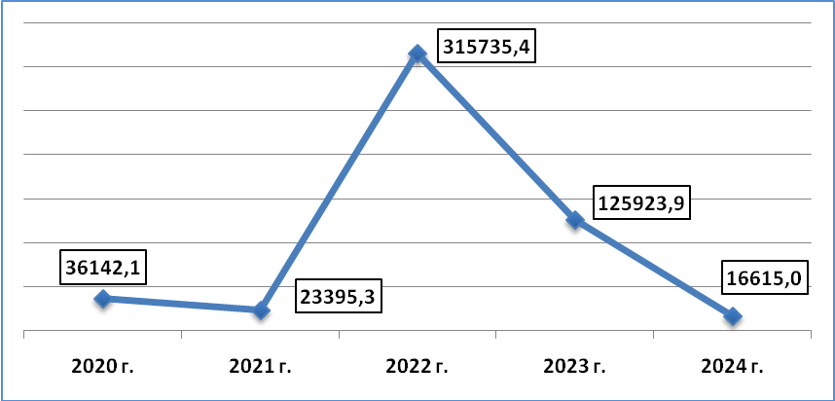
Диаграмма 1. Динамика доходной части бюджета поселения (в тыс. рублей)

Увеличение доходов бюджета городского поселения обусловлено выделением из областного бюджета субсидии на реализацию региональной составляющей федерального проекта «Чистая вода» на строительство комплекса водоочистных сооружений р.п. Парфино в 2022 году в сумме 296,1 млн. рублей, в 2023 году в сумме 109,7 млн. рублей.
Прогноз поступлений налоговых и неналоговых доходов сформирован на основе расчетов, представленных главными администраторами доходов бюджета поселения, Прогноза социально-экономического развития и с учетом Основных направлений бюджетной и налоговой политики.
Поступления налоговых и неналоговых доходов бюджета городского поселения на 2022 год прогнозируются в сумме 14601,3 тыс. рублей со снижением к ожидаемому исполнению 2021 года на 771,9 тыс. рублей или на 5,0 процентов (Приложение № 2). Снижение доходов планируется по всем доходным источникам, за исключением налога на имущество, сельскохозяйственного налога и доходов от оказания платных услуг и компенсации затрат государства, в основном за счет: снижения доходов от сдачи в аренду муниципального имущества на 209,6 тыс. рублей или на 58,3 процента, прочих поступлений от использования имущества (плата за наем жилых помещений) на 426,5 тыс. рублей или на 48,7 процента, доходов от продажи земельных участков на 176,9 тыс. рублей или на 85,5 процента.
Динамика налоговых и неналоговых доходов поселения по годам приведена в Диаграмме 2:
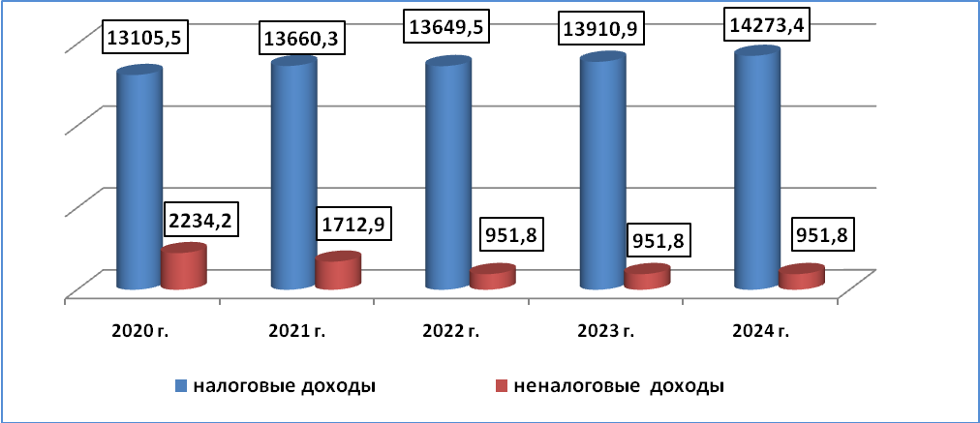
Диаграмма 2.динамика налоговых и неналоговых доходов (в тыс. рублей)

В объеме налоговых и неналоговых доходов бюджета городского поселения основным доходным источником по-прежнему является налог на доходы физических лиц, его удельный вес в 2022 году составит 62,5 процента. При прогнозировании основополагающего доходного источника учитывались показатели Прогноза, динамика налоговой базы согласно отчетности, динамика фактических поступлений, налоговых вычетов по НДФЛ.
Рост поступлений по налоговым доходам планируется по налогу на имущество физических лиц в сумме 51,0 тыс. рублей или на 6,1 процента и по сельскохозяйственному налогу на 2,9 процента.
Прогнозируемый на 2022 год объем поступлений налога на доходы физических лиц, акцизов, земельного налога ниже ожидаемой оценки 2021 года.
Удельный вес неналоговых доходов в общем объеме налоговых и неналоговых доходов незначителен и составит в 2022 году 6,5 процента. Поступление неналоговых доходов планируются ниже ожидаемого поступления в 2021 году на 761,1 тыс. рублей (или на 44,4 процента).
Планирование поступлений неналоговых доходов осуществлялось Администрацией муниципального района в лице комитета по управлению муниципальным имуществом.
Безвозмездные поступления прогнозируются в 2022 году в объеме 301,1млн. рублей, из них:
субсидия на строительство и реконструкцию объектов питьевого водоснабжения 296,1 млн. рублей;
субсидия на формирование муниципального дорожного фонда 1703,0 тыс. рублей;
субсидия на реализацию программ формирования современной городской среды 2157,2 тыс. рублей;
субсидия на реализацию приоритетного проекта «Народный бюджет» 1000,0 тыс. рублей;
субвенция на осуществление первичного воинского учета на территориях, где отсутствуют военные комиссариаты 237,8 тыс. рублей;
субвенция на выполнение передаваемых полномочий по определению перечня должностных лиц, уполномоченных составлять протоколы об административных правонарушениях в сумме 1,0 тыс. рублей.

Расходы бюджета городского поселения

Планирование бюджетных ассигнований бюджета городского поселения осуществлено в соответствии с Порядком планирования бюджетных ассигнований бюджета городского поселения на 2022 год и на плановый период 2023 и 2024 годов (далее – Порядок) и Методикой планирования бюджетных бюджета городского поселения на 2022 год и на плановый период 2023 и 2024 годов (далее – Методика), утвержденных Постановлением Администрации муниципального района от 11.11.2021 года № 987.
В соответствии с Порядком и Методикой планирование бюджетных ассигнований на исполнение обязательств на очередной финансовый год осуществлялось на основе действующих расходных обязательств текущего финансового года, на исполнение принимаемых обязательств планирование осуществлялось при условии, что бюджетные ассигнования на исполнение действующих обязательств полностью обеспечены доходами на очередной финансовый год.
Расходы бюджета городского поселения на 2022 год планировались на уровне расходов первоначального бюджета 2021 года с учетом изменения структуры расходов, индексации отдельных видов расходов, отраслевых изменений и особенностей, установленных Методикой планирования бюджетных ассигнований. Расходы бюджета на плановый период 2023-2024 годов планировались на уровне рассчитанных бюджетных ассигнований на 2022 год c учетом резервирования отдельных расходов в составе условно утвержденных расходов.
Общий объем расходов бюджета городского поселения на 2022 год прогнозируется в объеме 317195,4 тыс. рублей, на плановый период 2023 и 2024 годов в объеме 125923,9 тыс. рублей и 16615,0 тыс. рублей соответственно (диаграмма 3):
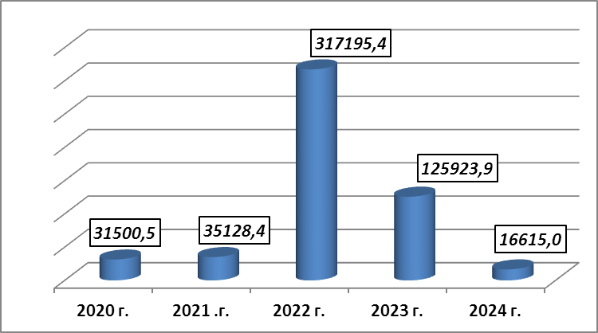
Диаграмма 3. Расходы бюджета поселения по годам ( тыс. рублей).

В структуре общего объема расходов бюджета городского поселения в 2022 - 2024 годах наибольший удельный вес занимают расходы на жилищно-коммунальное хозяйство: 97,4%, 93,8% и 50,6% соответственно (Приложение № 3).
К бюджетным ассигнованиям, предусмотренным проектом бюджета на 2022 год, относятся ассигнования на: предоставление межбюджетных трансфертов муниципальному району (395,4 тыс. рублей); обеспечение деятельности МКУ «Парфинское городское хозяйство» (2833,7 тыс. рублей); социальное обеспечение и иные выплаты населению (220,0 тыс. рублей); расходы на обеспечение муниципальных органов и уплату налогов и сборов (116,3 тыс. рублей); резервные средства (резервный фонд) 50,0 тыс. рублей; расходы по осуществлению первичного воинского учета (237,8 тыс. рублей); иные закупки в рамках реализации мероприятий муниципальных программ (313297,4 тыс. рублей).
Проверка обоснованности планирования бюджетных ассигнований показала, что на формирование расходов бюджета городского поселения на 2022 год в сравнении с 2021 годом повлияли следующие факторы (характерные особенности):
увеличение бюджетных ассигнований, связанное с увеличением в 2022 году штатной численности в МКУ «Парфинское городское хозяйство» на одну единицу в сумме 338,5 тыс. рублей (раздел «Общегосударственные вопросы»);
реализация мероприятий федерального проекта «Чистая вода» по строительству водоочистных сооружений в п. Парфино в сумме 409812,8 тыс. рублей, в том числе в 2022 году 298995,4 тыс. рублей, в 2023 году 110817,4 тыс. рублей. Софинансирование данного проекта из бюджета городского поселения составит в 2022 году 2960,4 тыс. рублей, в 2023 году 1137,7 тыс. рублей за счет сокращения бюджетных ассигнований на благоустройство территории городского поселения.
Расходы на формирование муниципального дорожного фонда городского поселения на 2022 год запланированы в сумме 3169,9 тыс. рублей или 63,8 процента к ожидаемому исполнению 2021 года (4967,2 тыс. рублей), к первоначальному бюджету 92,7 процента. Источником формирования дорожного фонда в 2022 году определены акцизы по подакцизным товарам в объеме 1466,9 тыс. рублей и субсидия областного бюджета 1703,0 тыс. рублей. Отчисления в муниципальный дорожный фонд городского поселения от других доходных источников в 2022 году не предусмотрены.
На содержание дорог местного значения в 2022 году предусмотрено 1165,6 тыс. рублей, на ремонт дорог запланировано 2004,3 тыс. рублей. Ассигнования муниципального дорожного фонда городского поселения будут увеличены в 2022 году на сумму неиспользованных остатков текущего года.
Расходы в области управления муниципальным имуществом в 2022 году запланированы на выполнение работ по внесению изменений в генеральный план городского поселения, проведение паспортизации объектов недвижимости, на определение рыночной стоимости муниципального имущества в сумме 456,6 тыс. рублей.
Бюджетные ассигнования на благоустройство территории городского поселения на 2022 год предусмотрены в объеме 9172,4 тыс. рублей или 78,0 процентов к ожидаемому исполнению 2021 года, из них:
на освещение улиц городского поселения в сумме 3149,6 тыс. рублей; на проведение работ по озеленению 379,3 тыс. рублей; мероприятия по созданию современной городской среды в сумме 2805,6 тыс. рублей, в том числе за счет субсидий из бюджетов других уровней 2157,2 тыс. рублей; на реализацию приоритетного проекта «Народный бюджет» 2010,0 тыс. рублей (за счет средств областного бюджета 1000,0 тыс. рублей и 1010,0 тыс. рублей за счет средств городского бюджета); на проведение работ по благоустройству и улучшению внешнего вида территории городского поселения 727,8 тыс. рублей.
Проектом о бюджете на 2022 год предусмотрены расходы на оплату взносов в региональный фонд капитального ремонта многоквартирных домов муниципального жилищного фонда городского поселения в сумме 463,6 тыс. рублей, на проведение капитального ремонта муниципального жилищного фонда 164,1 тыс. рублей.
Бюджетные ассигнования на обеспечение мер социальной поддержки запланированы на уровне 2021 года в объеме 220,0 тыс. рублей, которые планируется направить на поддержку медицинским работникам 100,0 тыс. рублей, студентам, заключившим договора о целевом обучении с образовательной организацией, расположенной на территории городского поселения 120,0 тыс. рублей.
Проектом бюджета предусмотрено финансирование в 2022 году 9 муниципальных программ. Расходы на реализацию муниципальных программ составят 313297,4 тыс. рублей или 98,8 процента от общего объема расходов бюджета городского поселения. В результате проведенного анализа паспортов (проектов паспортов) муниципальных программ установлено, что параметры финансового обеспечения программ, соответствуют объемам бюджетных ассигнований проекта бюджета.
Иные межбюджетные трансферты бюджету муниципального района на выполнение переданных полномочий поселения рассчитаны в соответствии с установленной методикой. При проведении экспертизы нарушений по данному направлению не установлено.
Нарушений при проверке межбюджетных трансфертов предоставляемых бюджету муниципального района из бюджета городского поселения на выполнение передаваемых полномочий по внешнему муниципальному контролю не установлено.
В соответствии с требованиями статьи 179 Бюджетного кодекса Российской Федерации, положением о бюджетном процессе в Парфинском городском поселении одновременно с проектом решения в Контрольно-счетную палату представлены проекты муниципальных программ. В ходе контрольных действий была проверена сопоставимость бюджетных показателей с задачами, поставленными в муниципальных программах, а также мероприятиями, запланированными к реализации в очередном финансовом году и плановом периоде. Установленные недостатки, разночтения устранены в процессе подготовки настоящего заключения.

Заключительные положения

Результаты экспертно-аналитического мероприятия, проведенного по проекту бюджета городского поселения на 2022 год и плановый период 2023 и 2024 годов, позволяют сделать следующие основные выводы:
проект бюджета городского поселения на 2022 год сбалансирован с дефицитом 1460,0 тыс. рублей, в плановом периоде – без дефицита;
планирование бюджетных ассигнований на исполнение обязательств на очередной финансовый год осуществлялось на основе действующих расходных обязательств текущего финансового года. На исполнение принимаемых обязательств планирование осуществлялось при условии, что бюджетные ассигнования на исполнение действующих обязательств полностью обеспечены доходами на очередной финансовый год;
предусмотрено сохранение расходов на материальные затраты на уровне 2021 года;
сохранен принцип формирования бюджетных показателей по расходам в программном формате;
объем резервных средств соответствует требованиям Бюджетного кодекса Российской Федерации;
планирование налоговых и неналоговых доходов осуществлялось главными администраторами доходов по оптимистичному варианту. Прогноз поступления доходов является напряженным;
для обеспечения расходных обязательств потребуется проведение мероприятий, направленных на повышения эффективности бюджетных расходов и качества администрирования доходных источников, формирующих бюджет городского поселения;
представленный на рассмотрение проект бюджета городского поселения на 2022 год и плановый период 2023 и 2024 годы по форме и содержанию соответствует требованиям законодательства, определенным Бюджетным кодексом РФ, Положением о бюджетном процессе в Парфинском городском поселении;

Председатель
Контрольно-счетной палаты
муниципального района Е.В. Сорокина
Приложение № 1
Динамика доходов бюджета Парфинского городского поселения
В тыс. рублей
 | Факт 2020 года | Ожидаемое  исполнение  2021 г. |  | Прогноз
 | Факт 2020 года |  |  | 2022 год |  |  | 2023 год |  | 2024 год
 | Факт 2020 года | сумма | к % к 2020 году | сумма | уд. вес в общем объеме доходов | в % к ожид. исполнению | сумма | в % к 2022 году | сумма | в % к 2023 году
Налоговые доходы | 13105,5 | 13660,3 | 104,2 | 13649,5 | 4,3 | 99,9 | 13910,9 | 101,9 | 14273,4 | 102,6
Неналоговые доходы | 2234,2 | 1712,9 | 76,7 | 951,8 | 0,3 | 55,6 | 951,8 | 780,0 | 951,8 | 100,0
Итого налоговые и  неналоговые доходы | 15339,7 | 15373,2 | 100,2 | 14601,3 | 4,6 | 95,0 | 14862,7 | 101,8 | 15225,2 | 102,4
Субсидии | 19963,9 | 6703,9 | 33,6 | 300895,3 | 95,3 | 4488,4 | 110814,7 | 36,8 | 1135,0 | 1,0
Субвенции | 224,5 | 245,5 | 109,4 | 238,8 | 0,1 | 97,3 | 246,50 | 103,2 | 254,80 | 103,4
Иные межбюджетные трансферты | 400,7 | 1072,7 | в 2,7 раза | 0,0 | 0,0 | 0,0 | 0,0 | 0,0 | 0,00 | 0,0
Прочие безвозмездные  поступления | 213,3 | 0,0 | 0,0 | 0,0 | 0,0 | 0,0 | 0,0 | 0,0 | 0,00 | 0,0
Итого безвозмездные  поступления | 20802,4 | 8022,1 | 38,6 | 301134,1 | 95,4 | в 37,5 раза | 111061,2 | 36,9 | 1389,8 | 1,3
Всего доходов | 36142,1 | 23395,3 | 64,7 | 315735,4 | 100,0 | в 13,5 раза | 125923,9 | 39,9 | 16615,1 | 13,2

Приложение № 2
Структура налоговых и неналоговых доходов бюджета Парфинского городского поселения
В тыс. рублей
 | Факт  2020 года | Ожидаемое исполнение 2021 г. | Прогноз
 | Факт  2020 года | Ожидаемое исполнение 2021 г. | 2022 год |  |  | 2023 год |  | 2024 год
 | Факт  2020 года | Ожидаемое исполнение 2021 г. | сумма | в % к ожидаемому исполнению | уд.вес в % | сумма | в % к 2022 г. | сумма | в % к 2023 г.
Налог на доходы физических лиц | 8780,7 | 9153,1 | 9122,6 | 99,7 | 62,5 | 9363,2 | 102,6 | 9672,2 | 103,3
Акцизы по подакцизным товарам | 1331,2 | 1490,4 | 1466,9 | 98,4 | 10,0 | 1469,7 | 100,2 | 1500,2 | 102,1
Сельскохозяйственный налог | 1,7 | 6,8 | 7,0 | 102,9 | 0,1 | 7,0 | 100,0 | 7,0 | 100,0
Земельный налог | 827,5 | 2180,0 | 2172,0 | 99,6 | 14,9 | 2188,0 | 100,7 | 2209,0 | 101,0
Налог на имущество физических лиц | 2164,4 | 830,0 | 881,0 | 106,1 | 6,0 | 883,0 | 100,2 | 885,0 | 100,2
Итого налоговые доходы | 13105,5 | 13660,3 | 13649,5 | 99,9 | 93,5 | 13910,9 | 101,9 | 14273,4 | 102,6
Доходы от сдачи в аренду имущества, находящегося в государственной и муниципальной собственности | 613,3 | 359,6 | 150,0 | 41,7 | 1,0 | 150,0 | 100,0 | 150,0 | 100,0
Прочие поступления от использования имущества, находящегося в государственной и муниципальной собственности (плата за наем жилых помещений) | 1057,5 | 876,5 | 450,0 | 51,3 | 3,1 | 450,0 | 100,0 | 450,0 | 100,0
Доходы от продажи земельных участков | 269,4 | 206,9 | 30,0 | 14,5 | 0,2 | 30,0 | 100,0 | 30,0 | 100,0
Доходы от оказания платных услуг и компенсации затрат государства (возвраты по проверкам) | 276,3 | 258,4 | 321,8 | 0,0 | 2,2 | 321,8 | 100,0 | 321,8 | 100,0
Штрафы, санкции, возмещение ущерба | 17,7 | 11,5 | 0,0 | 0,0 | 0,0 | 0,0 | 0,0 | 0,0 | 0,0
Итого неналоговые доходы | 2234,2 | 1712,9 | 951,8 | 55,6 | 6,5 | 951,8 | 100,0 | 951,8 | 100,0
Всего налоговые и неналоговые доходы | 15339,7 | 15373,2 | 14601,3 | 95,0 | 100,0 | 14862,7 | 101,8 | 15225,2 | 102,4

Приложение № 3
Оценка расходов бюджета городского поселения по разделам функциональной классификации расходов
В тыс. рублей
Наименование раздела | Первоначальный бюджет  2021 года | Ожидаемое  исполнение 2021 год |  | Прогноз
Наименование раздела | Первоначальный бюджет  2021 года |  |  | на 2022 год |  |  | на 2023 год |  | на 2024 год
Наименование раздела | Первоначальный бюджет  2021 года | сумма | уд. вес в % | сумма | уд. вес в % | в % к ожидаемому исполнению | сумма | уд. вес в % | сумма | уд. вес в %
Общегосударственные вопросы | 3210,30 | 3371,3 | 9,6 | 3440,20 | 1,1 | 102,0 | 3820,20 | 3,0 | 4210,20 | 25,3
Национальная оборона | 244,50 | 244,5 | 0,7 | 237,80 | 0,1 | 97,3 | 245,50 | 0,2 | 253,80 | 1,5
Национальная безопасность и правоохранительная деятельность | 458,60 | 710,7 | 2,02 | 416,50 | 0,1 | 58,6 | 416,50 | 0,3 | 416,50 | 2,5
Национальная  экономика | 3537,40 | 5264,9 | 15,0 | 3626,60 | 1,1 | 68,9 | 2784,70 | 2,2 | 2815,20 | 16,9
Жилищно-коммунальное хозяйство | 11768,40 | 25031,8 | 71,3 | 308968,10 | 97,4 | в 12,3 раза | 118150,80 | 93,8 | 8413,10 | 50,7
Образование | 91,40 | 91,4 | 0,3 | 91,70 | 0,0 | 100,3 | 91,70 | 0,1 | 91,70 | 0,6
Культура и  кинематография | 24,30 | 24,3 | 0,1 | 24,40 | 0,0 | 100,4 | 24,40 | 0,1 | 24,40 | 0,2
Социальная политика | 220,00 | 220,0 | 0,6 | 220,00 | 0,1 | 100,0 | 220,00 | 0,2 | 220,00 | 1,3
Физическая культура и спорт | 169,50 | 169,5 | 0,5 | 170,10 | 0,1 | 100,4 | 170,10 | 0,1 | 170,10 | 1,0
ВСЕГО РАСХОДОВ | 19724,4 | 35128,4 | 100,0 | 317195,4 | 100,0 | в 9 раз | 125923,90 | 100,0 | 16615,1 | 100,0

